Государственное бюджетное образовательное учреждение

Краснодарского края специальная (коррекционная)

школа-интернат ст-цы Крыловской

Рабочая тетрадь

для логопедических занятий
во 2 классе
по теме: «ПРЕДЛОГИ»

Составила: учитель – логопед
Шемет Марина Николаевна

2016 г.
ст–ца Крыловская

Данная тетрадь предназначена для работы на логопедических занятиях
в коррекционной школе VIII вида по программе Л.В.Шевченко, по теме:
« Предлоги» для 5 класса.

На практическом материале у ребенка происходит накопление и обогащение словарного запаса, развиваются навыки связной речи и совершенствуются психические процессы (внимание, память, мышление).
На занятиях знакомятся с пространственными предлогами с их грамматическим определением, учатся дифференцировать предлоги с противоположным значением: «над» и «под», соотносить предлог с его схематическим изображением, закрепляют умения использования предлогов в устной и письменной речи. Таким образом, происходит постепенное преодоление нарушений грамматического строя.
Преимущество этих тетрадей в том, что они сокращают подбор предметных картинок для занятии. Красочные иллюстрации помогают поддерживать интерес к занятиям у детей, облегчают работу со слабо читающими детьми.
Система упражнений, предложенная в тетрадях, основана на принципе постепенного усложнения задания и закрепления пройденного материала.

Занятие № 104
ТЕМА: "Предлог "В""
1. Упражнение: Выполните действие.
Возьмите карандаш. Положите его в коробку. Где лежит карандаш?
Возьмите карандаш в руку. Где сейчас карандаш?
Положите карандаш в тетрадь. Где карандаш?
Какое маленькое слово вы произносили в своих ответах?

2. Упражнение: «Во что можно завернуть игрушку?»
Посмотрите на рисунки и назовите, что вы видите?
( Конверт, салфетку, книгу, газету, полотенце, стакан, платок.)
У меня есть игрушка.








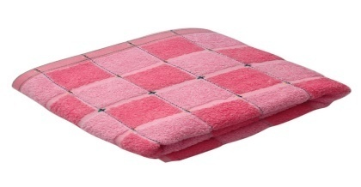
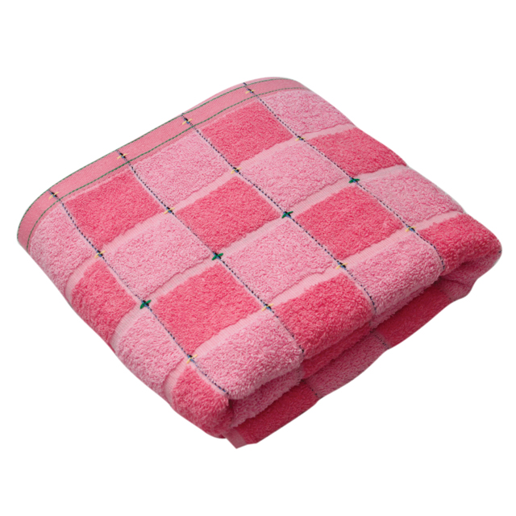

Как вы думаете, во что из этих предметов её можно завернуть?
(В салфетку, в газету, в платок, в полотенце.)
Какое маленькое слово вы называли?

3. Упражнение: Придумайте, что у меня может лежать внутри сумки?
В сумке лежит ....
(Банан, батон, конфеты, книга)

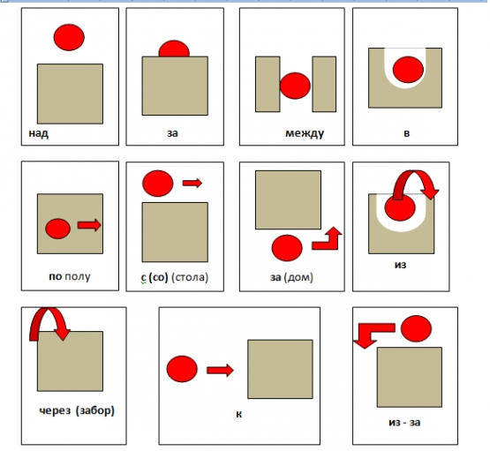
4. Схема обозначения предлога "В":

Запомни:
Если предмет находится внутри чего-то, то мы говорим предлог « В».
5.Упражнение: Вставьте предлог.

Дети купались ... реке.
Ёжик живет ... лесу.
Машина заехала ... гараж.
... корзине лежали грибы.
... комнате стоял большой шкаф.
Кубики лежали ... коробке.

6. Упражнение: Составьте предложения из данных слов.

Ребята, речке, в, купаются.
Дети, лес, в, ходили, ягодами, за.
Вьётся, в, жаворонок, синей, вышине.
Стая, снегу, в, живет, куропаток.

7.Упражнение: Дидактическая игра «Угостим кукол чаем»
Красиво накроем стол.
У нас есть салфетки, конфеты, хлеб, масло, молоко, сахар, чай.
Составьте предложение о том, куда мы положим эти предметы.



Конфеты кладём ...


Салфетки кладём ….

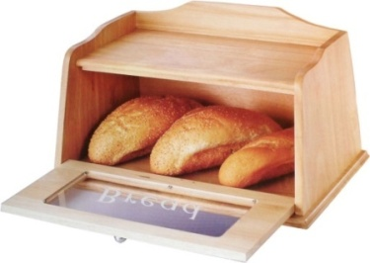
Хлеб кладём...

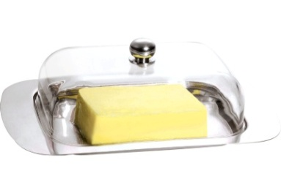

Масло кладём...



Молоко наливаем...


Сахар кладём...



Чай наливаем ….

8. Упражнение: Назови противоположный предлог.

Из школы - ... школу
Из сумки - … сумку
Из магазина - ... магазин
Из корзины - … корзину

9. Упражнение: Что растёт в огороде?

В огороде растёт морковь.
В огороде растёт ….

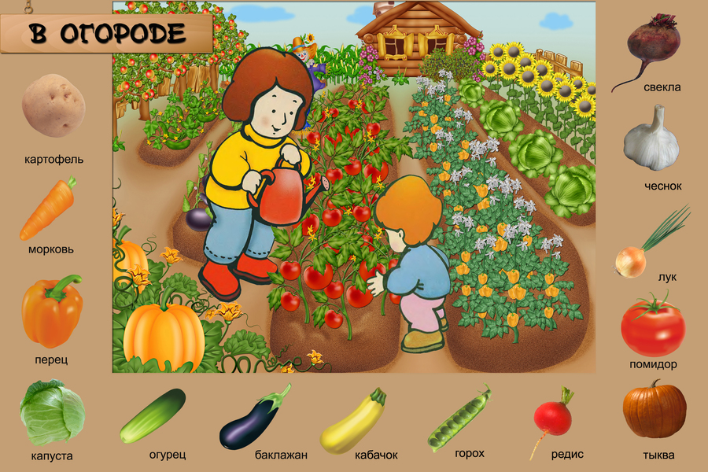

Занятие № 105
Тема: Предлог «ИЗ»
1.Упражнение:
Посмотрите на картинку. Где спит белочка? ( В дупле)
Где спит медведь? ( В берлоге) Птичка? (В гнезде) Лиса? (В норе)
Когда звери просыпаются они выходят из…..
Медведь из берлоги. Белочка из дупла.
Лиса из норы. Птичка из гнезда. Все он прибежали из леса.
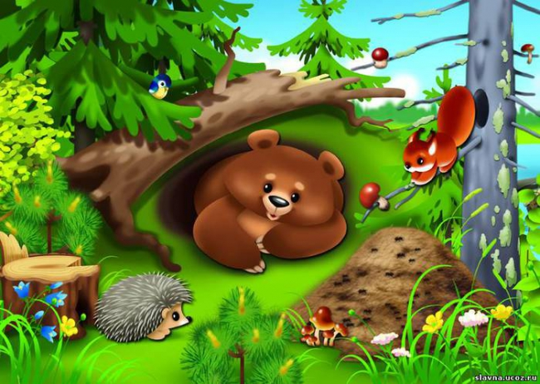
Какое маленькое слово помогло нам сказать, откуда прибежали обитатели леса? (из)

2.Схема обозначения предлога «ИЗ»

Запомни:
Если предмет находится внутри чего-то и оттуда движется или его достают, мы говорим предлог «ИЗ».
3. Упражнение: Вставьте предлог.
… снега слепили снеговика.
Птенцы вылетели … гнезда
Пловец вынырнул … воды.
Птицы вернулись … теплых стран.
Мышка выглянула …. норки.
4.Упражнение: Игра “Какое это блюдо?”
- Какая каша из... (манки, пшена...)? (Из манки каша манная.)
- Какой суп из... (фасоли, гороха, свеклы, грибов, овощей)? (Из фасоли суп фасолевый.)
- Какое варенье из… (малины, вишни, яблок...)
- Какой сок из... (моркови, груши, апельсина)?
- Из чего делают томатный сок? ...
- Из чего шьют платье…
-Из чего строят дом? ...
5. Упражнение: В каких словосочетаниях надо употребить предлог «ИЗ»
а) Вернуться … школы
б) Вернуться … реки
в) Вернуться … магазина
г) Вернуться …. улицы
6. Упражнение: Составьте словосочетания.
Откуда достать мяч? ( Мяч достать из коробки)















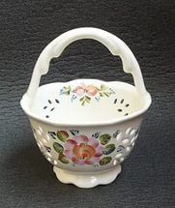
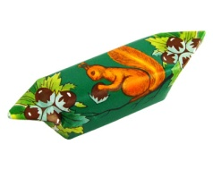




7.Упражнение: Составьте предложения.
С предлогом «ИЗ»: С предлогом «В».
Грач вылетел … гнезда. Грач прилетел в …..
Девочка вылила воду …. ведра. Девочка налила…..
Дети выбегали …. леса. Дети вошли ……
Люди вышли …. трамвая. Люди вошли …..
Девочка достала тетрадь …. портфеля. Девочка положила…..

Занятие № 106
Тема: «Предлог «НА»

1.Упражнение:Закончи предложение.

Яблоки растут на …..


Морковь растёт на …..


Картина висит на …..

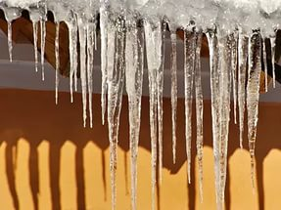
Сосульки висят на ……

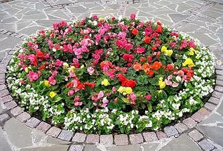
Цветы растут на ……


Снег лежит на …..

2.Упражнение:Составьте предложения по наглядной ситуации.
- Внимательно посмотрите, что я буду делать.
Отвечать вам поможет маленькоеслово «на».
Где сидит кукла? …..
Куда упала кукла? ....
Где лежит книга?.....
Где стоит пирамидка?.....
Где лежит карандаш?...
Где стоит чашка?....

3.Упражнение: Игра «На чём люди ездят? ».
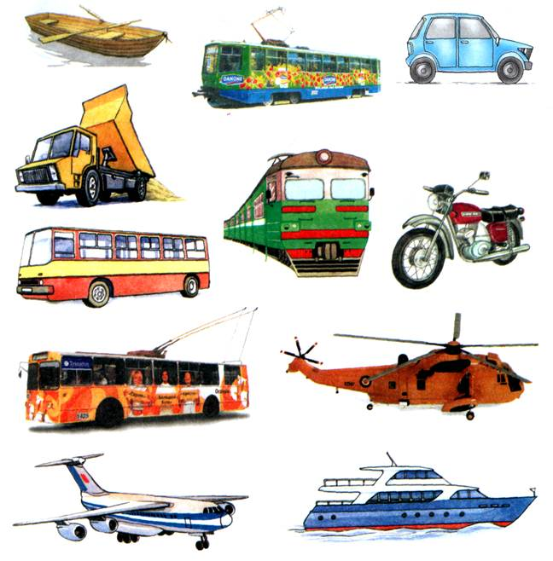
- Люди не умеют летать, но мы можем быстро передвигаться на различных видах транспорта. На чём мы поедем?

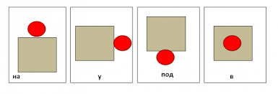
4. Схема обозначения предлога «НА»

Запомни: Мы говорим «на» если предмет находится на чём - либо.

5.Упражнение:Добавьте недостающий предлог в предложения.
- Я гулял с ребятами … детской площадке. Мы долго качались … качелях. Я устал и сел отдохнуть … скамейку. Вдруг мне … плечо села бабочка. Я хотел ее поймать, но она улетела и села…. цветок.

6. Упражнение: Составьте предложения с предлогом «на» по сюжетным картинкам.
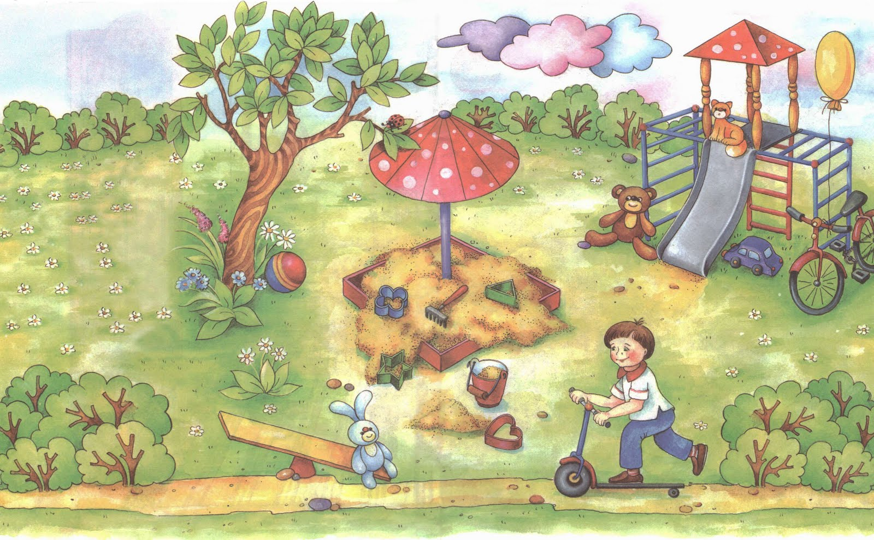

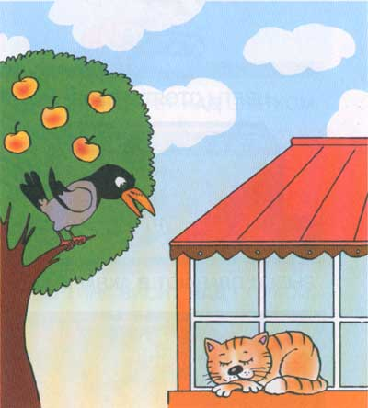

7.Упражнение:Динамическая пауза «Солнечный зайчик».
В холодное время года нам очень не хватает тёплых солнечных лучей. К нам в гости пришёл солнечный зайчик. Он заглянул вам в глазки. Закройте их. Зайчик хочет поближе познакомиться с вами. Будьте ласковы, осторожно погладьте зайчика, чтобы не спугнуть. Он прыгнул вам на лобик, на затылок, на носик, на правую щёчку… Зайчик забрался к вам на левое плечо, на правое ушко, на правый локоток, на животик, на левую ладошку, на правое колено… Солнечный зайчик исчез, но он напомнил нам о теплом лете.

8. Упражнение:Составьте предложения с предлогом «на» по двум опорным картинкам.
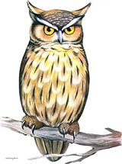


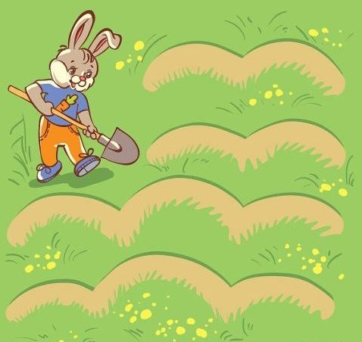






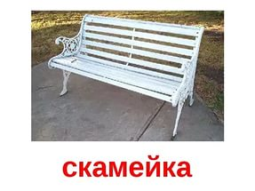

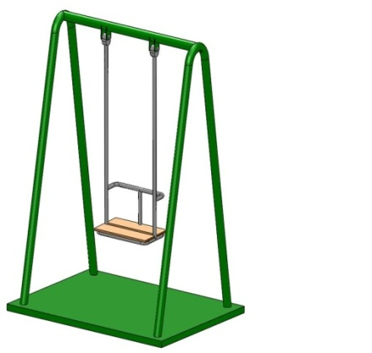


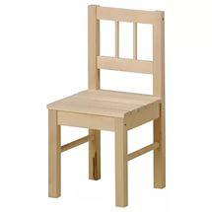





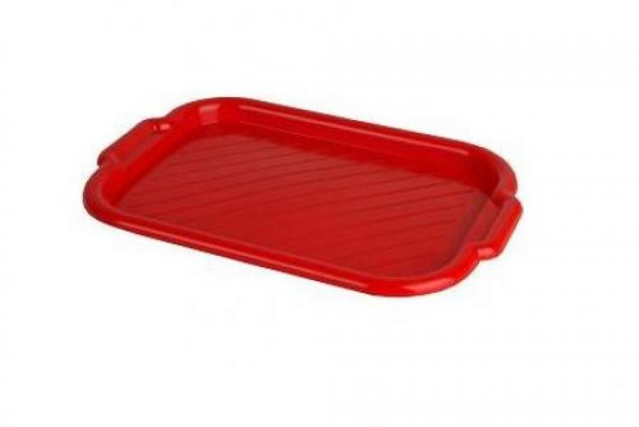
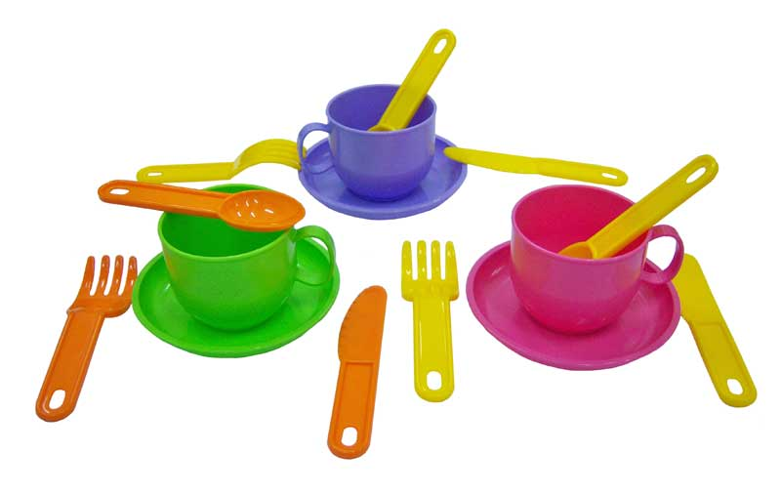















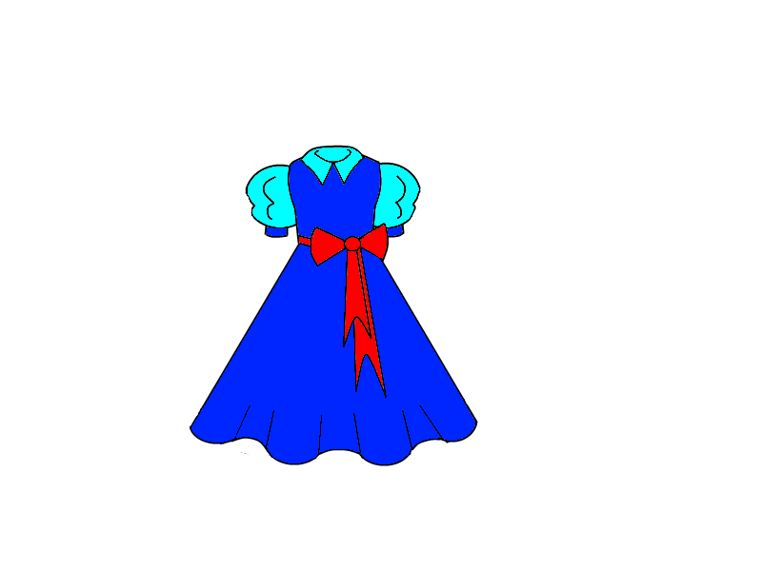




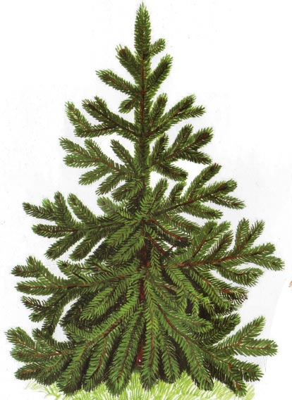
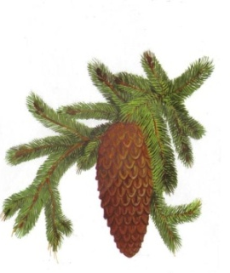









9.Упражнение: Составь предложения с предлогом «на», запиши в тетради.
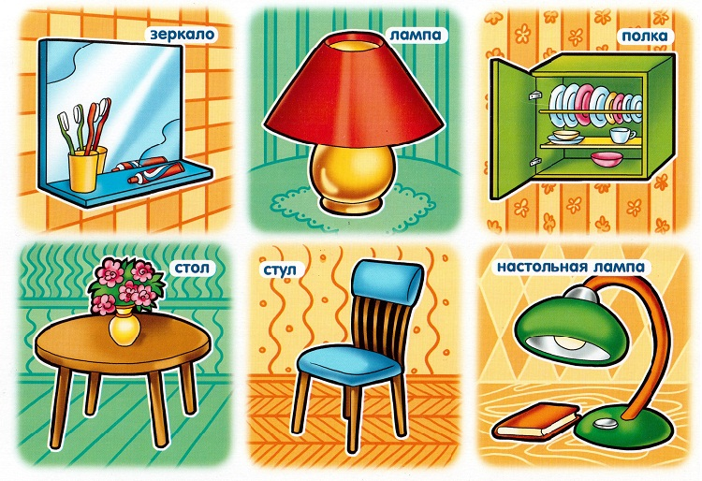

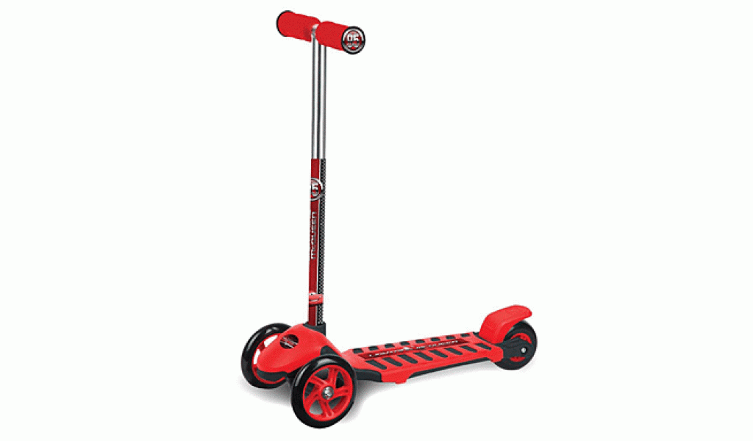
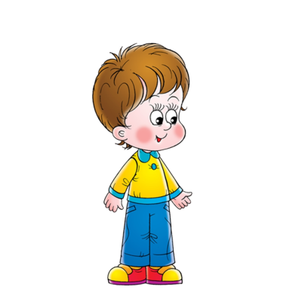

Занятие № 107
Тема: Предлог «У»
1.Упражнение: Составьте предложения, назовите предлоги.
У, клён, красивый, лист.
Косматой, запели, у, иволги, ели.
Пастух реки, у, стадо, пасёт, овец.
Росла, трава, дома, у.
Бабуси, жили, весёлых, два, гуся, у.
2.Схема обозначения предлога» У»

Запомни: Когда мы говорим маленькое слово «У»? (когда предмет находится у чего-то).
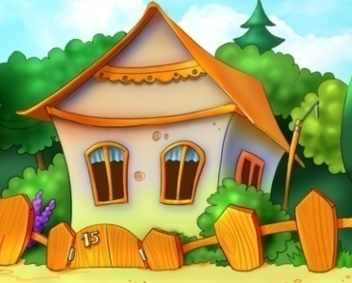
3.Упражнение: «У кого что? У чего что?»





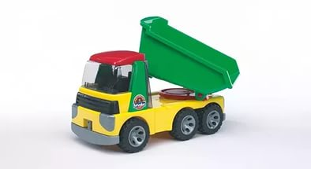





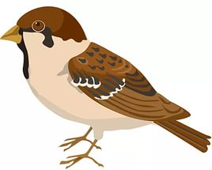








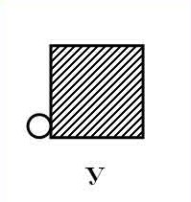

4. Упражнение: «Отгадай загадки”»
- У кого рога?
- У кого мягкие лапки?
- У чего ножки?
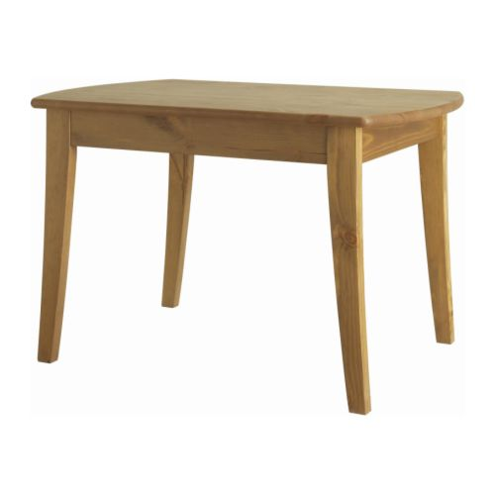
- У чего колёса?



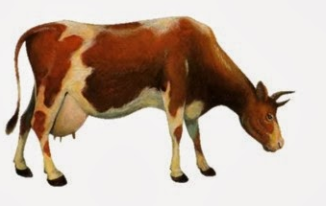



5.Упражнение: «У кого? У чего?»
Определите, применительно к каким предметам используются слова.
Вопросы «у кого? у чего?».
Ручка - …..
Язычок - ….
Ножка - …..
Коса - ….

6. Упражнение: Игра “Кто у кого?” Назовите детенышей домашних животных.
Ответьте на вопрос. « Кто у кого?»
У кошки - котенок.
У собаки - …. И т.д.

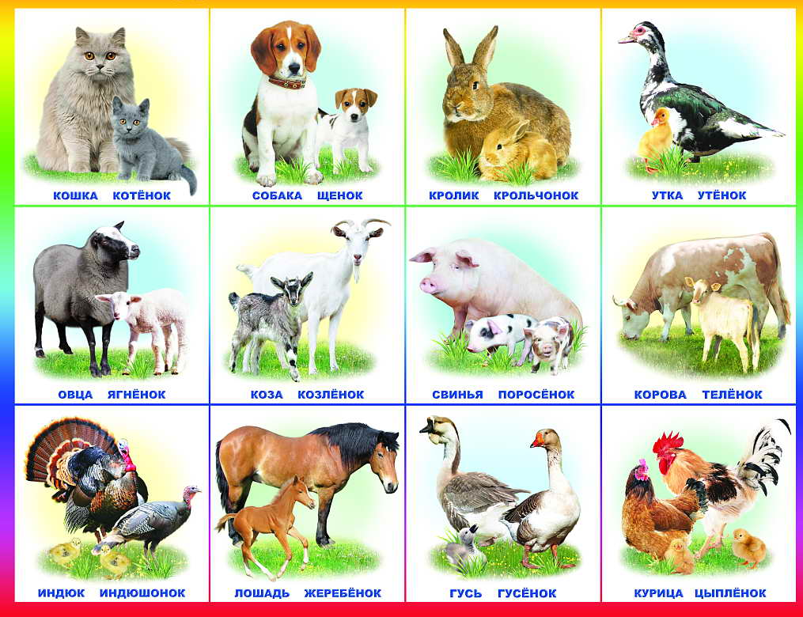

Занятие № 108
Тема: Предлог «С»
1.Упражнение: «Ответьте на вопрос»
Дети работали на поле. Откуда пришли дети? (Дети пришли с поля.)
Снег лежал на крыше. Откуда сбросили снег? ….
Посуду поставили на стол. Откуда убрали посуду?.....
Листья растут на деревьях. Откуда падают листья?...

2.Схема обозначения предлога «С»

Запомни:«С (СО)» – говорим тогда, когда кто-то или что-то приближается к предмету.
3. Упражнение: Запишите словосочетания и обозначьте предлоги « С-СО»

чай
коробка
суп
кофе
мясо
каша
с лимонадом
с молоком
со сметаной
с конфетами
с вареньем
с грибами

С какими словами не удалось образовать словосочетания?

4.Упражнение: Составьте предложения по двум предметным картинкам и схеме предлога «С»

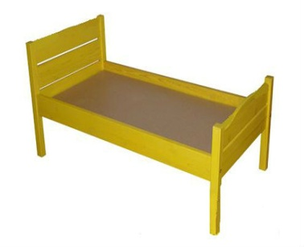






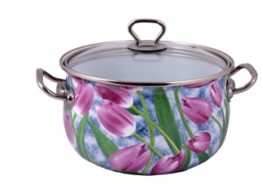

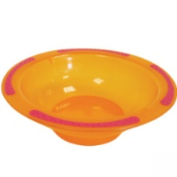






5.Упражнение:Рассмотрите картинки и назовите предметы на них.
Скажите, что с чем может быть?







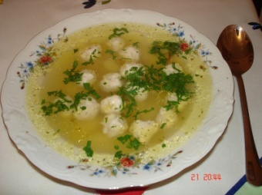





Выделите предлоги из словосочетаний.
Произнесите ещё раз составленные словосочетания и назовите предлоги.

6.Упражнение: Составьте предложения с предлогами, используя данные слова.

Разговаривать, бабушка. Книга, шкаф. Пирожки, яблоко. Заниматься, учитель. Ваза, стол. Пирог, слива. Журнал, диван. Конфеты, орехи.

7.Упражнение: Посмотрите на картинки. Назовите людей, изображённых на них.

Назовите всё одним словом.

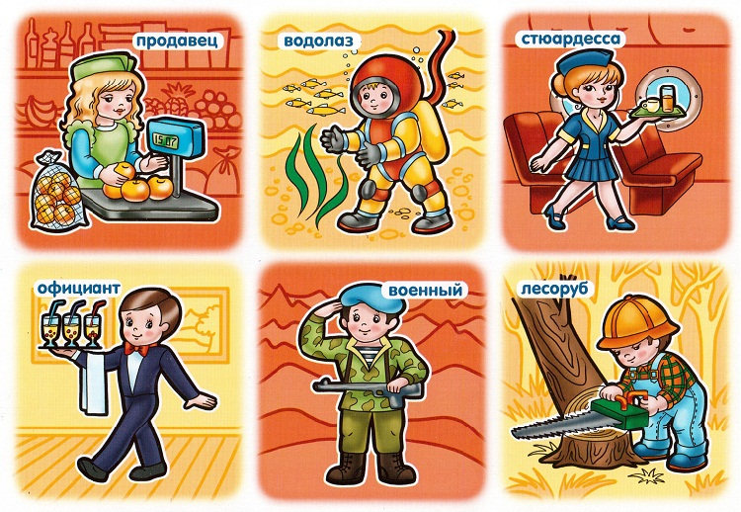
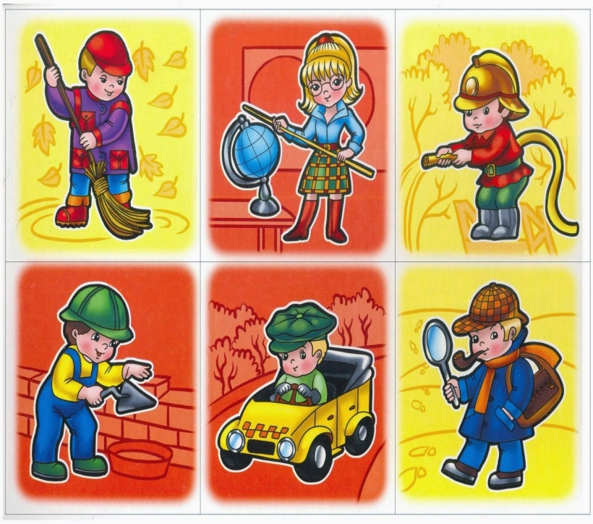

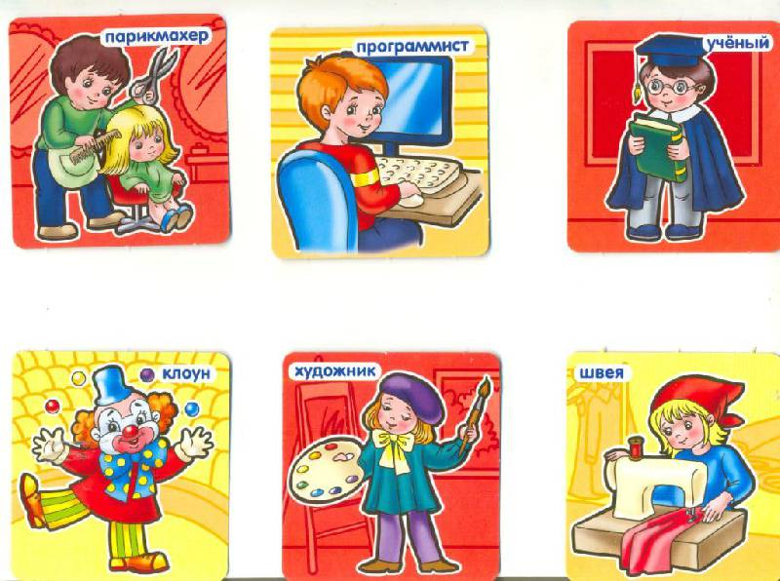

Подумайте и скажите, кто с кем или кто с чем может быть?

(Со шлангом, с иголкой, с молотком, со сковородой,с ножницами, с книгами, с указкой,
с градусником, с мячиком, с красками, с машинкой)

8. Упражнение: Помогите Незнайке навести в комнате порядок. Какие вещи и откуда нужно убрать?

(Надо убрать мяч со стола. Надо убрать одежду с дивана. Надо убрать книгу с ….
Надо поднять с пола …. и т.д.)

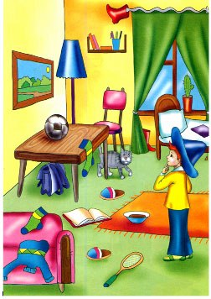

9.Упражнение: Составьте предложения из данных слов.

Лампу, стола, со, убрали.
Кошка, котёнком, спят, с, на, крыше.
Маша, кашу, маслом, с, ела.
Почтальон, письма, со, принёс, станции.

10.Упражнение: Прочитайте текст. Вставьте пропущенные предлоги.

В зоопарке.

Мы _ классом ходили в зоопарк. Там мы видели лису _ лисёнком, слона _ слонёнком и волка _ волчонком. Около клетки _ обезьянами собралось много ребятишек. Все смотрели на забавных зверюшек. Детёныши обезьяны то соскакивали _ деревьев на крыши своих домиков,
то _ весёлым криком забирались вверх по верёвочным лестницам, то
набрасывались друг на друга, то вдруг отбегали в угол и там, сидя на полу, строили весёлые смешные рожицы посетителям зоопарка.

Список используемой литературы и интернет ресурсы:

1. .Кобзарева, М.П.Резунова, Г.Н. Юшина Практический материал для занятий по развитию речи детей с ОНР
2. .Г.Кобзарева, М.П.Резунова, Г.Н. Юшина Система упражнений по коррекции письма
и чтения детей с ОНР
3. Л.Г.Кобзарева, М.П.Резунова Игры и упражнения для развития речи на 1 этапе коррекционного обучения детей с ОНР
4. https://yandex.ru/images
5. https://www.yandex.ru/yandsearch
6. http://infourok.ru
7. https://www.yandex.ru
8. http://logoportal.ru

